Музыканың бала дамуына ықпалы!
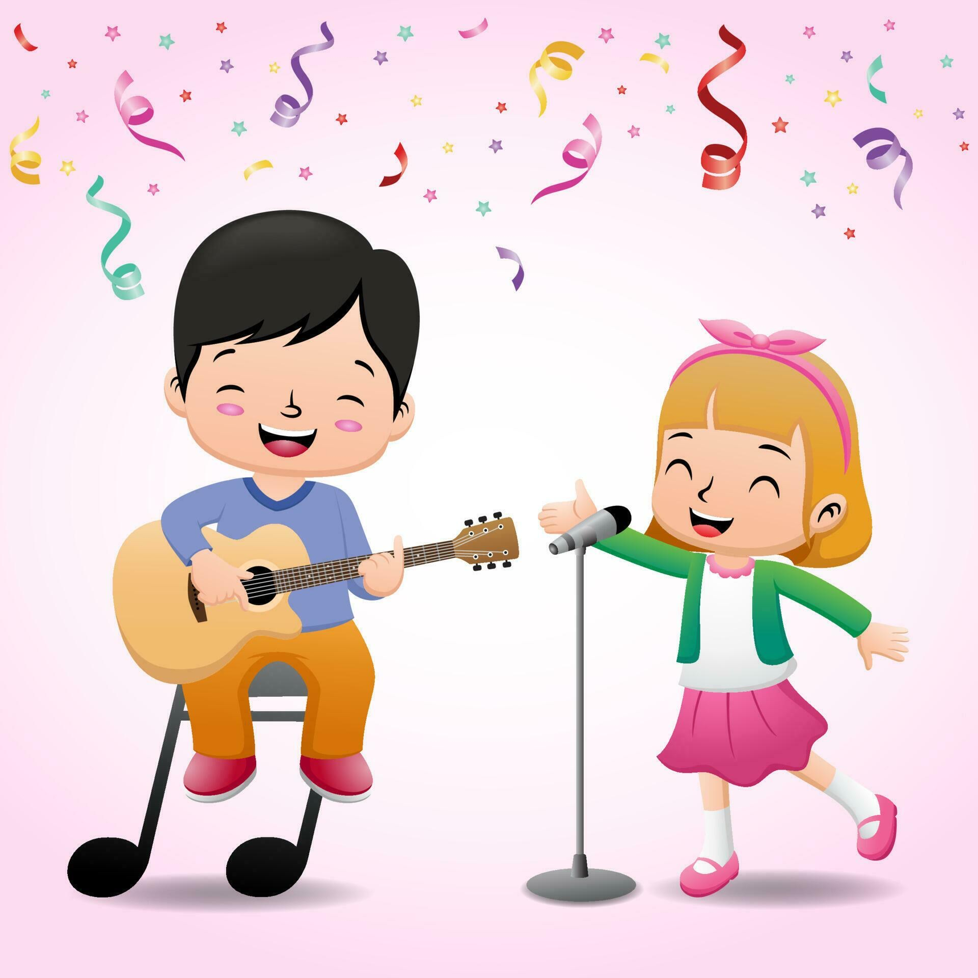
Музыка- баланың жалпы дамуына есту қабілетінің қалыптасуы мен әуен жетегінде қимылдап қозғала алуы мен дамуына зор үлесін қосады. Сондықтан неғұрлым балаларды музыкамен жаттығу жасауға, музыкалық ойындар ойнауға, би билеуге, ән-думандар құруға ерте бастан үйретсе, соғұрлым баланың әуенді-ырғақты қимыл-қозғалысын дамыту да жеңілірек, пайдалырақ болады. Әр түрлі жанрдағы әуенге елтіп тыңдай отыра сәйкес қимылдау баланың ішкі сезіміне жағымды ықпал етеді.Мысалы, салтанатты марш әуенін тыңдатса, бала қуанады, жігерленіп, бойын тік ұстап, нық адымдауға, қолы мен аяғының қозғалысын сәйкестендіруге талпынады. Жай, баяу әуенге, керісінше, бойларын босатып, еркін асықпай қозғалуға, жұмсақ басып жүруге ұмтылады.
Денсаулығы мықты, салауатты болып қалыптасуына әуенмен қимылдау жағымды әсер етеді. Әуенді-ырғақты қимыл-қозғалысын дамытудың бастапқы кезеңінде балалардың қимыл-қозғалысы шашыраңқы, сәйкессіз болады. Бірақ күнделікті қайталап жаттығудың негізінде әуенмен сәйкес қимылдау қажеттілігі туындап, балалардың өз-өзіне сенімі нығаяды. Әуенді-ырғақты қимыл-қозғалысын дамытудың іс-әрекет түрлері: әуенмен жаттығу жасау, әуендік ойындар ойнау, би билеу, ән-думан құру. Әуенді-ырғақты қимыл-қозғалысты дамыту ісі басқа дамыту-тәрбиелеу істерімен қатар, әсіресе, дене шынықтырумен тығыз байланысты.
Музыка өнері жасөспірімдердің жеке тұлға ретінде дамып, қалыптасуында аса маңызды роль атқарады. Музыка адам саласына, жүйке жүйесіне ықпал ететін ерекше психофизиологиялық құбылыс болып табылатын дыбыстар арқылы бейнеленеді. Ал ол дыбыстар – түрлі биіктік пен күштіліктегі жай дыбыстар емес, адам сезімін бейнелеуші, реттеуші сұлулық заңына сәйкестенген әсерлі әуен өрнектері.
Әуен-саздың жеке тұлғаның дамып, қалыптасуындағы әсер-ықпалына адамдар өте ерте кезде-ақ назар аударған. Адамзат қоғамының дамуының ең алғашқы кезеңдерінің өзінде оны идеялық-психологиялық қару ретінде қолдана білген.
Музыка – қоғамдық сананың формасы ретінде адамдардың эмоционалдық сезіміне тікелей ықпал етуші эстетикалық тәрбие құралы. Музыкалық шығармаларды аспаптарда ойнап үйрену, орындау жеке тұлғаның эстетикалық, эмоционалды-сезімдік, құндылықты сана-сезімін дамытып, қалыптастырады, әсемдікті қабылдап, сезінуге талпындырады. Ол эстетикалық тәрбиенің басты мақсаты болып табылатын жеке тұлғаның эстетикалық талғамын, эстетикалық идеалын қалыптастырады, болмыстағы құбылыстар мен өнер туындыларындағы әсемдікті саналы түрде қабылдай білуге үйретеді және өзіндік шығарымпаздық қабілеттерін дамытады. [3]
Музыкамен шұғылдану барысында еңбек тәрбиесі міндеттері жүзеге асырылып отырады. Бір жағынан, тыңдалатын музыкалық шығармаларды қабылдау, есте сақтау қабілеттері дамытылса, екінші жағынан, ән салған кездегі дауыс аппараттарының іс-қимылы немесе музыкалық-ырғақтық қозғалыстар жасау сияқты еңбек процестері жүріп жатады. Бұндай іс-әрекеттер өз кезегінде оқушылардың ынта-ықыласымен еңбектенуін, тәртіптілігін, іске деген жауапкершілікті қарым-қатынасын талап етеді, әрі тиянақтылықпен еңбек ету іскерліктерін қалыптастырады.
Ән салу, музыкалық шығармаларды түрлі аспаптарда орындау физиологиялық процесс болғандықтан, балалардың дене тәрбиесіне, денсаулығына жағымды ықпал тигізеді. Осындай іс-әрекетпен жүйелі түрде шұғылдану өкпедегі оттегі алмасуын белсендіріп, дауыс аппаратының, дем алу органдарының шымыр да икемді жетілуіне, жалпы денсаулығының жақсы болуын қамтамасыз етеді. Ән салу, музыка тыңдау адамның тонусын, яғни жүйке жүесімен бұлшық еттерінің физиологиялық жағдайдағы күш-қуатын арттырады. Отырып немесе түрегеп ән салу процесінде дене бітімін, басты, қолдарды дұрыс ұстауға дағдыландыру сияқты талаптардың қойлуы балалардың дене қозғалысы мәдениетін қалыптасуына көмектеседі. Музыкалық есту қабілеттерін дамытуға бағытталған жүйелі түрде жүргізілетін жаттығулардың да мәні зор. Ондай жаттығулар жасау барысында оқушылар тек дыбыстардың биіктігі мен ұзақтығын, тембрін, күшін бір мезгілде немесе бірізділікпен сабақтаса естілетін дыбыстар кешендерін ажырату қабілеттерін иеленеді. Сөйтіп, есту рецепторларының қызметі белсендіріледі

